Sternbilderguckkasten | 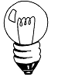
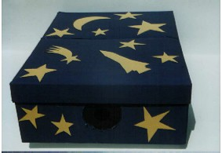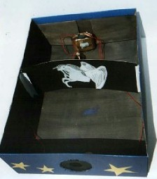

Seit frühester Zeit haben die Menschen in der Anordnung der Sterne Muster gesehen. Sie vermuteten einen tieferen Sinn in diesen Mustern am Himmel und gaben ihnen Namen von Göttern, Tieren, Arbeitsgeräten und Sagengestalten.

Das bekannteste Sternbild ist der große Wagen oder auch große Bär, der das ganze Jahr über am Nachthimmel zu sehen ist. Sicher kennt ihr auch noch andere Sternbilder wie Löwe, Herkules, Pegasus oder Schwan.
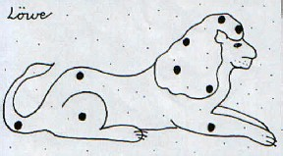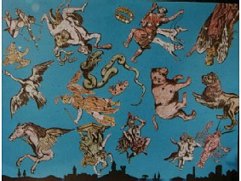
In einem Sternbilder-Guckkasten könnt ihr die Sternbilder und die entsprechenden Stern-Muster abwechselnd betrachten.
Ihr benötigt zum Bau
- einen Schuhkarton,
- eine Batterie,
- zwei Glühlampen,
- zwei Lampenfassungen,
- Leitungsdraht,
- vielleicht auch zwei Schalter,
- Reste von Zeichenkarton,
- Schere, Schraubendreher, Klebefilm und Stifte.

